Муниципальное образование «Волочаевское сельское поселение»

Смидовичского муниципального района
Еврейской автономной области

АДМИНИСТРАЦИЯ СЕЛЬСКОГО ПОСЕЛЕНИЯ

РАСПОРЯЖЕНИЕ

29.03.2016 №22

с. Партизанское

О назначении ответственных наблюдателей за противопожарной обстановкой на территории сельского поселения в 2016 году.

На основании статьи 30 Федерального закона от 21.12.1994 №69ФЗ «О пожарной безопасности», решения комиссии по чрезвычайным ситуациям и пожарной безопасности от 02.03.2016 № 6 в соответствии с Уставом муниципального образования «Волочаевское сельское поселение»
1. Назначить ответственными наблюдателями за пожароопасной обстановкой должностных лиц администрации сельского поселения
- заместителя главы сельского поселения Н.В. Зайчук по с. Партизанское
- специалиста-эксперта администрации сельского поселения Т.В. Родионову по населенным пунктам с. Волочаевка1, ст. Ольгохта
2. Контроль за исполнением распоряжения оставляю за собой.

Глава сельского поселения 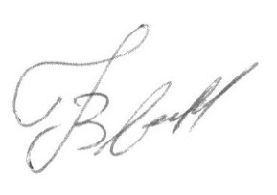 Е.Н. Волокитин

